**PWM**

ING MECATRONICA

PROGRAMACION DE SISTEMAS EMBEBIDOS

8-B

BARAJAS MORALES MARTIN

MORAN GARABITO CARLOS ENRIQUE



Una señal de modulación de ancho de pulso (PWM) es un método para generar una señal analógica utilizando una fuente digital. Una señal PWM consta de dos componentes principales que definen su comportamiento: un ciclo de trabajo y una frecuencia. El ciclo de trabajo describe la cantidad de tiempo que la señal está en un estado alto (encendido) como un porcentaje del tiempo total que se tarda en completar un ciclo. La frecuencia determina qué tan rápido el PWM completa un ciclo (es decir, 1000 Hz serían 1000 ciclos por segundo) y por lo tanto, qué tan rápido cambia entre los estados alto y bajo. Al apagar y encender una señal digital a una velocidad suficientemente rápida, y con un cierto ciclo de trabajo, la salida parecerá comportarse como una señal analógica de voltaje constante cuando se suministra energía a los dispositivos.

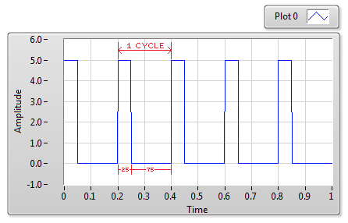

Un PWM funciona como un interruptor, que constantemente se activa y desactiva, regulando la cantidad de corriente y de potencia, que se entrega al dispositivo que se desea controlar. Estos dispositivos pueden ser motores CC o fuentes de luz en CC, entre otros.

Si un motor es alimentado con 12 voltios, recibe todo el tiempo la corriente que este pide y entrega la máxima potencia, si es alimentado con 0 voltios, no recibe corriente y no obtiene potencia.

En un sistema PWM el motor recibe corriente por un tiempo y deja de recibirlo por otro, repitiéndose este proceso continuamente. Si se aumenta el tiempo en que el pulso está en nivel alto, se entrega más potencia y si se reduce el tiempo entrega menos potencia. Para entender mejor esta idea observar la siguiente imagen.

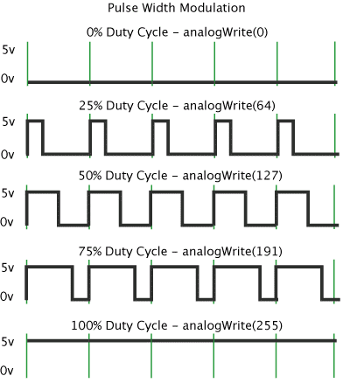

* Si el ciclo de trabajo es de 0% significa que no hay tiempo con pulso en nivel alto y el motor está apagado.
* Si el ciclo de trabajo es de 25% significa que el 25% del tiempo el pulso está en nivel alto y el 75% en nivel bajo.
* Si el ciclo de trabajo es de 50% el tiempo que el voltaje está en bajo es igual al que está en alto.
* Si el ciclo de trabajo es de 100%, significa que el pulso está todo el tiempo en nivel alto. Esto causa que el motor esté trabajando al máximo porque recibe corriente todo el tiempo.